**ĐIỀU TRỊ LOÉT BÀN CHÂN DO ĐÁI THÁO ĐƯỜNG**

***DSĐH. Lương Thị Thu***

* 1. **Định nghĩa**

Loét bàn chân do đái tháo đường (ĐTĐ) là các vết loét xuất hiện ở bàn chân (từ mắc cá chân trở xuống: mu chân, gan bàn chân, gót chân và bàn - ngón chân) ở người bệnh ĐTĐ.

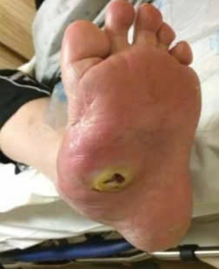 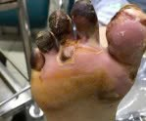

* 1. **Phân loại loét bàn chân ĐTĐ** 
     + 1. ***Theo Wagner – Meggitt***

|  |  |
| --- | --- |
| **Độ** | **Triệu chứng** |
| **0** | Không có các vết thương hở nhưng có thể có biến dạng bàn chân hoặc viêm mô tế bào |
| **1** | Vết loét nông (1 phần hoặc toàn bộ lớp da) |
| **2** | Vết loét sâu đến lớp gân hoặc bao khớp nhưng không có tổn thương áp xe hoặc tổn thương xương |
| **3** | Vết loét sâu với áp xe, viêm tủy xương hoặc nhiễm trùng khớp |
| **4** | Hoại tử khu trú ở ngón chân hoặc gót chân |
| **5** | Hoại tử lan rộng toàn bộ cẳng chân |

* + - 1. ***Theo thang điểm PEDIS***

|  |  |  |  |  |  |  |
| --- | --- | --- | --- | --- | --- | --- |
| Giai đoạn | Tưới máu (Perfusion) | Mức độ (Externt) | Độ sâu (Depth) | Nhiễm trùng (Infection) | Cảm giác (Sensation) | Điểm |
| 1 | Không có triệu chứng của bệnh động mạch ngoại biên, kèm với 1 trong 4 dấu hiệu: Sờ được mạch chày trước và chày sau, ABI 0,9- 1,10, TBI > 0,6, TcPO2 > 60 mmHg | Chưa tổn thương | Chưa tổn thương | Vết thương không có mủ hoặc không có bất kỳ biểu hiện viêm nào | Không mất cảm giác bảo vệ ở bàn chân bị loét. | 0 |
| 2 (nhẹ) | Có bệnh động mạch ngoại biên nhưng thiếu máu cục bộ không nghiêm trọng (CLI) kèm 1 trong 5 dấu hiệu sau: Đi lại cách hồi (cần đánh giá không xâm nhập), ABI < 0,9 nhưng HA cổ chân > 50 mmHg, TBI < 0,6 nhưng HA tâm thu ngón chân > 30 mmHg, TcPO2 30-60 mmHg, Bất thường khác khi thăm dò không xâm nhập phù hợp với bệnh động mạch ngoại biên | < 1cm2 | Loét nông bề mặt và không lan xuống lớp bì | Sự hiện diện của ≥ 2 biểu hiện viêm (có mủ, vùng da đỏ, đau, nóng hoặc sưng cứng), nhưng bất kỳ viêm mô tế bào/ban da đỏ nào kéo dài ≤ 2cm quanh vết loét và nhiễm trùng chỉ giới hạn ở da hoặc bề mặt mô dưới da; không có biến chứng cục bộ hoặc bệnh toàn thân khác | Mất cảm giác bảo vệ ở bàn chân bị loét: ≥ ½ dấu hiệu sau: Mất cảm giác áp lực (sợi đơn 10g) ở 2/3 vị trí gan bàn chân. Hoặc mất cảm giác rung âm thoa 128 Hz hoặc ngưỡng cảm giác rung > 25V (kỹ thuật bán định lượng) ở xương bàn ngón cái | 1 |
| Giai đoạn | Tưới máu (Perfusion) | Mức độ (Externt) | Độ sâu (Depth) | Nhiễm trùng (Infection) | Cảm giác (Sensation) | Điểm |
| 3 (vừa) | Thiếu máu cục bộ chi nghiêm trọng: 1 trong 3 dấu hiệu sau: Huyết áp tâm thu cổ chân < 50 mmHg, Huyết áp tâm thu ngón chân < 30 mmHg, TcPO2 < 30 mmHg | 1 – 3 cm2 | Loét sâu qua lớp bì, lan đến tổ chức dưới da (cân, cơ hay gân) | Nhiễm trùng (như trên) ở một người bệnh ổn định mặt chuyển hóa và toàn thân nhưng có ≥1 đặc điểm sau: viêm mô tế bào > 2cm, sọc viêm bạch huyết, lan rộng bên dưới bề mặt da, áp xe mô sâu, hoại thư và liên quan đến cơ, gân, khớp hoặc xương | - | 2 |
| 4 (nặng) | - | > 3 cm2 | Loét ảnh hưởng đến tất cả cấu trúc bàn chân: xương và/hoặc khớp (lộ xương hoặc chạm xương) | Nhiễm trùng ở người bệnh có nhiễm độc toàn thân hoặc mất ổn định chuyển hóa (ví dụ sốt, ớn lạnh, nhịp tim nhanh, hạ huyết áp, lú lẫn, nôn, tăng bạch cầu, nhiễm toan, tăng glucose máu nặng, hoặc tăng urê máu) | - | 3 |

ABI**:** Tỷ số của huyết áp động mạch cổ chân và huyết áp động mạch cánh tay

TBI**:** Huyết áp tâm thu đo tại ngón chân/Huyết áp tâm thu đo tại cánh tay (bên lớn hơn)

TcPO2: Đo áp lực oxy qua da **III. Phác đồ điều trị loét bàn chân do đái tháo đường**

|  |  |  |  |
| --- | --- | --- | --- |
| **Mức độ nhiễm khuẩn** | **Yếu tố làm nặng** | **Tác nhân nhiễm khuẩn thường gặp ᵇ** | **Phác đồ điều trịᶜ** |
| Nhẹ (Wagner độ 1 hoặc PEDIS giai đoạn 1-2) | Không | Cầu khuẩn gram (+) | - Penicillin bán tổng hợp kháng enzyme penicillinase.  - Cephalosporin thế hệ 1. |
| Dị ứng hoặc không dung nạp β-lactam | Cầu khuẩn gram (+) | - Clindamycin  - Fluoroquinolone có hoạt tính tốt chống lại cầu khuẩn Gram dương hiếu khí (ví dụ: levofloxacin hoặc moxifloxacin)  - Macrolide  - Doxycycline |
| Có sử dụng kháng sinh gần đây | Cầu khuẩn gram (+) + Trực khuẩn gram (-) | ß-Lactam nhóm 1: amoxicillin/clavulanate, ampicillin/sulbactam  - Trimethoprim/ sulfamethoxazole  - Fluoroquinolone có hoạt tính tốt chống lại cầu khuẩn Gram dương hiếu khí (ví dụ: levofloxacin hoặc moxifloxacin) |
| Nguy cơ cao nhiễm tụ cầu vàng kháng methicillin | Tụ cầu vàng kháng methicillin | - Linezolid  - Trimethoprim/sulfamethoxazole  - Doxycycline  - Macrolide |
| Trung bình hoặc nặng Trung bình hoặc nặng (Wagner độ 2 trở lên hoặc PEDIS giai đoạn 3 trở | Không có yếu tố phức tạp | Cầu khuẩn gram dương ± Trực khuẩn gram âm | - ß-Lactam nhóm 1: amoxicillin/clavulanate, ampicillin/sulbactam  - Cephalosporin thế hệ 2; 3 |
| Có điều trị kháng sinh gần đây | Cầu khuẩn gram (+)  ± Trực khuẩn gram (-) | - ß-Lactam nhóm 2: ticarcillin/clavulanate, piperacillin/tazobactam  - Cephalosporin thế hệ 3  - Nhóm 1 carbapenem (phụ thuộc vào điều trị trước đó, hoặc tham khảo thêm ý kiến) |
| Loét hoăc ở vùng khí hậu ấm | Trực khuẩn gram (-) bao gồm Pseudomonas sp. | - ß-Lactam nhóm 2: ticarcillin/clavulanate, piperacillin/tazobactam  - Penicillin bán tổng hợp kháng enzyme penicillinase + ceftazidime  - Penicillin bán tổng hợp kháng enzyme penicillinase + thuốc kháng sinh nhóm fluoroquinolone kháng pseudomonas (ví dụ ciprofloxacin)  - Carbapenem nhóm 2 |
| Tắc mạch chi/Hoại tử | Cầu khuẩn gram (+) ± Trực khuẩn gram (-) ± vi khuẩn kị khí | - ß-Lactam nhóm 1 hoặc 2  - Carbapenem nhóm 1 hoặc 2  - Cephalosporin thế hệ 2 hoặc 3 + clindamycin hoặc metronidazole |
|  | Nguy cơ cao nhiễm tụ cầu vàng kháng methicillin | Tụ cầu vàng kháng methicillin | - Xem xét thêm hoặc thay thế bằng glycopeptide (vancomycin, teicoplanin)  - Linezolid; daptomycin; axit fusidic trimethoprim/ sulfamethoxazole (±rifampicin )\*  - Doxycycline |
|  | Các yếu tố nguy cơ nhiễm Trực khuẩn gram (-) đa kháng | Kháng β-lactamase phổ rộng | - Carbapenems  - Fluoroquinolone có hoạt tính tốt chống lại cầu khuẩn Gram dương hiếu khí (ví dụ: levofloxacin hoặc moxifloxacin)  - Aminoglycoside và colistin |

**Ghi chú:** Những khuyến cáo dựa trên những lý thuyết và kết quả các thử nghiệm lâm sàng sẵn có. \* Rifamp (ic) in: vì có liên quan đến nguy cơ tác dụng phụ cao hơn và việc sử dụng bị hạn chế ở một số quốc gia, nên được sử dụng thích hợp nhất để điều trị viêm tủy xương hoặc nhiễm trùng liên quan đến cấy ghép kim loại.

**Tài liệu tham khảo:**

Quyết định 1530/QĐ-BYT, ngày 24 tháng 03 năm 2023 của Bộ Y tế Về việc ban hành tài liệu chuyên môn “Hướng dẫn chẩn đoán, điều trị Loét bàn chân do đái tháo đường”.

**HƯỚNG DẪN CHẨN ĐOÁN MỨC ĐỘ VÀ XỬ TRÍ PHẢN VỆ**

***DSCK1. Nguyễn Thị Hồng***

**I. Hướng dẫn chẩn đoán mức độ phản vệ: được phân thành 4 mức độ** *(mức độ phản vệ có thể nặng lên rất nhanh và không theo tuần tự)*

|  |  |
| --- | --- |
| **Mức độ** | **Triệu chứng** |
| Độ 1 (nhẹ) | Triệu chứng ở da, tổ chức dưới da, niêm mạc: Mày đay, ngứa, phù mạch. |
| Độ 2 (nặng) | Có từ 2 biểu hiện ở nhiều cơ quan:   * Mày đay, phù mạch * Khó thở nhanh nông, tức ngực, khàn tiếng, chảy nước mũi * Đau bụng, nôn, ỉa chảy. * Huyết áp chưa tụt hoặc tăng, nhịp tim nhanh hoặc loạn nhịp. |
| Độ 3 (nguy kịch) | Biểu hiện ở nhiều cơ quan với mức độ nặng hơn như sau:  - Đường thở: tiếng rít thanh quản, phù thanh quản.  - Thở: thở nhanh, khò khè, tím tái, rối loạn nhịp thở.  - Rối loạn ý thức: vật vã, hôn mê, co giật, rối loạn cơ tròn.  - Tuần hoàn: sốc, mạch nhanh nhỏ, tụt huyết áp. |
| Độ 4 (ngừng tuần hoàn) | * Biểu hiện ngừng hô hấp, ngừng tuần hoàn. |

**II. Hướng dẫn xử trí phản vệ:**

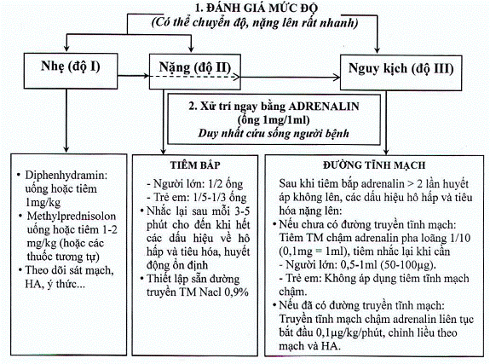

**Sơ đồ chi tiết về chẩn đoán và xử trí phản vệ**

**1. Độ I:** dị ứng nhưng có thể chuyển thành nặng hoặc nguy kịch.

Dùng **methylprednisolon** hoặc **diphenhydramin** uống hoặc tiêm tùy tình trạng người bệnh. Tiếp tục theo dõi ít nhất 24 giờ để xử trí kịp thời.

**2. Độ II, III**

Phản vệ độ II có thể nhanh chóng chuyển sang độ III, độ IV. Vì vậy, phải khẩn trương, xử trí đồng thời theo diễn biến bệnh:

- Ngừng ngay tiếp xúc với thuốc hoặc dị nguyên (nếu có).

**- Tiêm hoặc truyền adrenalin**.

- Cho người bệnh nằm tại chỗ, đầu thấp, nghiêng trái nếu có nôn.

- Thở oxy: người lớn 6-10 l/phút, trẻ em 2-4 l/phút qua mặt nạ hở.

- Đánh giá tình trạng hô hấp, tuần hoàn, ý thức và các biểu hiện ở da, niêm mạc của người bệnh.

+ Ép tim ngoài lồng ngực và bóp bóng (nếu ngừng hô hấp, tuần hoàn).

+ Đặt nội khí quản hoặc mở khí quản cấp cứu (nếu khó thở thanh quản).

**- Thiết lập đường truyền adrenalin tĩnh mạch** với dây truyền thông thường nhưng kim tiêm to (cỡ 14 hoặc 16G) hoặc đặt catheter tĩnh mạch và một đường truyền tĩnh mạch thứ hai để truyền dịch nhanh.

**III. Hướng dẫn sử dụng adrenalin xử trí phản vệ**

**\* Tiêm bắp:** Adrenalin 1mg = 1ml = 1 ống:

|  |  |
| --- | --- |
| **Đối tượng** | **Liều lượng** |
| Trẻ sơ sinh hoặc trẻ < 10kg | 0,2ml (tương đương 1/5 ống). |
| Trẻ khoảng 10 kg | 0,25ml (tương đương 1/4 ống). |
| Trẻ khoảng 20 kg | 0,3ml (tương đương 1/3 ống). |
| Trẻ > 30kg | 0,5ml (tương đương 1/2 ống). |
| Người lớn | 0,5-1 ml (tương đương 1/2-1 ống). |

\* Theo dõi huyết áp 3-5 phút/lần.

\* Tiêm nhắc lại adrenalin liều như trên 3-5 phút/lần cho đến khi huyết áp và mạch ổn định.

\* Nếu mạch không bắt được và huyết áp không đo được, các dấu hiệu hô hấp và tiêu hóa nặng lên sau 2-3 lần tiêm bắp như trên hoặc có nguy cơ ngừng tuần hoàn phải:

- Nếu chưa có đường truyền tĩnh mạch: Tiêm tĩnh mạch chậm dung dịch adrenalin 1/10.000 (**1 ống adrenalin 1mg pha với 9ml nước cất = pha loãng 1/10**). Liều adrenalin tiêm tĩnh mạch chậm trong cấp cứu phản vệ chỉ bằng 1/10 liều adrenalin tiêm tĩnh mạch trong cấp cứu ngừng tuần hoàn. Liều dùng:

+ ***Người lớn****:* **0,5-1 ml** (dung dịch pha loãng 1/10.000=50-100µg) tiêm trong 1-3 phút, sau 3 phút có thể tiêm tiếp lần 2 hoặc lần 3 nếu mạch và huyết áp chưa lên. Chuyển ngay sang truyền tĩnh mạch liên tục khi đã thiết lập được đường truyền.

+ ***Trẻ em****:* Không áp dụng tiêm tĩnh mạch chậm.

- Nếu đã có đường truyền tĩnh mạch, truyền tĩnh mạch liên tục adrenalin (pha adrenalin với dung dịch natriclorid 0,9%) cho người bệnh kém đáp ứng với adrenalin tiêm bắp và đã được truyền đủ dịch. Bắt đầu bằng liều 0,1 µg/kg/phút, cứ 3-5 phút điều chỉnh liều adrenalin tùy theo đáp ứng của người bệnh.

\* Đồng thời với việc dùng adrenalin truyền tĩnh mạch liên tục, truyền nhanh dung dịch natriclorid 0,9% 1.000ml - 2.000ml ở người lớn, 10-20ml/kg trong 10-20 phút ở trẻ em có thể nhắc lại nếu cần thiết.

|  |  |  |
| --- | --- | --- |
| **Cân nặng người bệnh (kg)** | **Liều truyền tĩnh mạch adrenalin khởi đầu (0,1µg/kg/phút)** | **Tốc độ (giọt/phút) với kim tiêm 1 ml=20 giọt** |
| Khoảng 80 | 2ml | 40 giọt |
| Khoảng 70 | 1,75ml | 35 giọt |
| Khoảng 60 | 1,50ml | 30 giọt |
| Khoảng 50 | 1,25ml | 25 giọt |
| Khoảng 40 | 1ml | 20 giọt |
| Khoảng 30 | 0,75ml | 15 giọt |
| Khoảng 20 | 0,5ml | 10 giọt |
| Khoảng 10 | 0,25ml | 5 giọt |

Cách pha loãng adrenalin với dung dịch Nacl 0,9% và tốc độ truyền tĩnh mạch chậm: 01 ống adrenalin 1mg pha với 250ml Nacl 0,9% (như vậy 1ml dung dịch pha loãng có 4µg adrenalin)

**IV. Xử trí tiếp theo**

\* Hỗ trợ hô hấp, tuần hoàn: Tùy mức độ suy tuần hoàn, hô hấp có thể sử dụng một hoặc các biện pháp sau đây:

- Thở oxy qua mặt nạ: 6-10 lít/phút cho người lớn, 2-4 lít/phút ở trẻ em.

- Bóp bóng AMBU có oxy.

- Đặt ống nội khí quản thông khí nhân tạo có ô xy nếu thở rít tăng lên không đáp ứng với adrenalin.

- Mở khí quản nếu có phù thanh môn-hạ họng không đặt được nội khí quản,

- Truyền tĩnh mạch chậm: aminophyllin 1mg/kg/giờ hoặc salbutamol 0,1 µg/kg/phút hoặc terbutalin 0,1 µg/kg/phút (tốt nhất là qua bơm tiêm điện hoặc máy truyền dịch),

- Có thể thay thế aminophyllin bằng salbutamol 5mg khí dung qua mặt nạ hoặc xịt họng salbutamol 100µg người lớn 2-4 nhát/lần, trẻ em 2 nhát/lần, 4-6 lần trong ngày.

\* Nếu không nâng được huyết áp theo mục tiêu sau khi đã truyền đủ dịch và adrenalin, có thể truyền thêm dung dịch keo (huyết tương, albumin hoặc bất kỳ dung dịch cao phân tử nào sẵn có).

\* Thuốc khác:

- Methylprednisolon 1-2mg/kg ở người lớn, tối đa 50mg ở trẻ em hoặc hydrocortison 200mg ở người lớn, tối đa 100mg ở trẻ em, tiêm tĩnh mạch (có thể tiêm bắp ở tuyến cơ sở).

- Kháng histamin H1 như diphenhydramin tiêm bắp hoặc tĩnh mạch: người lớn 25-50mg và trẻ em 10-25mg.

- Kháng histamin H2 như ranitidin: ở người lớn 50mg, ở trẻ em 1mg/kg pha trong 20ml Dextrose 5% tiêm tĩnh mạch trong 5 phút.

- Glucagon: sử dụng trong các trường hợp tụt huyết áp và nhịp chậm không đáp ứng với adrenalin. Liều dùng: người lớn 1-5mg tiêm tĩnh mạch trong 5 phút, trẻ em 20-30µg/kg, tối đa 1mg, sau đó duy trì truyền tĩnh mạch 5-15µg/phút tùy theo đáp ứng lâm sàng. Bảo đảm đường thở tốt vì glucagon thường gây nôn.

- Có thể phối hợp thêm các thuốc vận mạch khác: dopamin, dobutamin, noradrenalin truyền tĩnh mạch khi người bệnh có sốc nặng đã được truyền đủ dịch và adrenalin mà huyết áp không lên.

***Tài liệu tham khảo:***

* Thông tư số 51/2017/TT-BYT ngày 29 tháng 12 năm 2017 của Bộ trưởng Bộ Y tế Hướng dẫn phòng, chẩn đoán và xử trí phản vệ.

**SO SÁNH VỀ THÔNG TIN CHỈ ĐỊNH CỦA XARELTO 10MG, 15MG, 20MG**

***DSĐH. Lưu Hồng Quyên***

**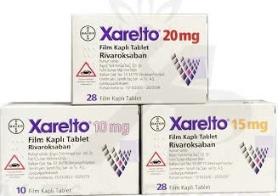**

* 1. **Giống nhau**

|  |  |  |  |  |
| --- | --- | --- | --- | --- |
| **Biệt dược** | **Chỉ định** | **Chống chỉ định** | **Liều khuyến cáo** | **Liều cho bệnh nhân suy thận** |
| Xarelto 10mg, 15mg, 20mg | Điều trị huyết khối tĩnh mạch sâu (DVT), thuyên tắc phổi (PE) | -Mẫn cảm với thành phần của thuốc.  - Bệnh nhân đang xuất huyết liên quan lâm sàng.  - Chống chỉ định ở các bệnh nhân đang được điều trị với các thuốc chống đông khác.  - Chống chỉ định ở các bệnh nhân mắc bệnh gan đi kèm với rối loạn đông máu và nguy cơ xuất huyết có liên quan về mặt lâm sàng kể cả những bệnh nhân xơ gan với xếp loại Child Pugh B và C.  - Phụ nữ có thai và đang nuôi con bú. | Ngày 1-21: 15mg x 2 lần/ngày.  Ngày 22 trở đi: 20 mg x 1 lần/ngày. | * Điều trị, dự phòng DVT và PE tái phát:   + ClCr <15 ml/phút: Không khuyến cáo sử dụng.  + ClCr 15-49 ml/phút:  Ngày 1-21: 15mg x 2 lần/ngày.  Ngày 22 trở đi: 20mg x 1 lần/ngày (cân nhắc giảm liều từ 20mg xuống 15mg x 1 lần/ngày nếu đánh giá thấy nguy cơ xuất huyết ở bệnh nhân lớn hơn nguy cơ tái phát DVT và PE. |
| Phòng ngừa tái phát DVT và PE ở người lớn |  | Sau khi hoàn tất ít nhất 6 tháng điều trị DVT hoặc PE: 10mg hoặc 20mg x 1 lần/ngày |

* 1. **Khác nhau**

|  |  |  |  |
| --- | --- | --- | --- |
| **Biệt dược** | **Chỉ định** | **Liều khuyến cáo** | **Liều cho bệnh nhân**  **suy thận** |
| Xarelto 10mg | Phòng ngừa thuyên tắc huyết khối tĩnh mạch (VTE) ở bệnh nhân người lớn được phẫu thuật theo chương trình thay thế khớp háng hoặc khớp gối | 10mg x 1 lần/ngày | Không cần chỉnh liều khi dùng 10mg |
| Xarelto 15mg, 20mg | Dự phòng đột quỵ và thuyên tắc mạch toàn thân ở các bệnh nhân bị rung nhĩ không do bệnh lý van tim (SPAF) có một số yếu tố nguy cơ hoặc nhiều hơn như: suy tim, tăng huyết áp, từ 75 tuổi trở lên, đái tháo đường, tiền sử đột quỵ hoặc cơn thoáng thiếu máu não | 20mg x 1 lần/ngày | * ClCr từ 15 -49 ml/phút: 15 mg x 1 lần/ngày * ClCr dưới 15 ml/phút: Không khuyến cáo sử dụng |

**Tài liệu tham khảo:**

Tờ hướng dẫn sử dụng Xarelto 10 mg, 15 mg, 20mg.

Dược thư Quốc gia Việt Nam 2022.

**PHÂN LOẠI VÀ HƯỚNG DẪN SỬ DỤNG INSULIN**

***DSCKI. Hoàng Lan Hương***

* + 1. **Phân loại insulin** 
       1. **Các insulin người tiêm dưới da tác dụng chưa giống tiết insulin sinh lý**

|  |  |  |  |  |
| --- | --- | --- | --- | --- |
| **Loại insulin** | **Hoạt chất** | **Tác dụng** | **Đặc điểm** | **Thuốc đang có ở Bệnh viện A** |
| Insulin bữa ăn | - Insulin người hòa tan (Insulin Regular (R)) |  | * Khởi phát tác dụng chậm: 30 phút * Thời gian đạt đỉnh: 3-4h * Tác dụng kéo dài: 6-8h   Không trùng đỉnh ĐH sau ăn: tiêm trước ăn 30 phút.  Nguy cơ hạ đường huyết sau ăn. | Scilin R 40IU/ml x 10ml |
| Insulin nền | - Insulin người kết tinh trong protamin (NPH/ isophane) |  | * Thời gian bắt đầu tác dụng: 1,5 giờ. * Thời gian đạt đỉnh: 6-8h. * Tác dụng kéo dài: 16-18h.   Tác dụng không đủ 24h: thường TDD 2 lần/ngày.  Nguy cơ hạ đường huyết ban đêm do có đỉnh khi tiêm vào buổi tối. |  |
| Insulin trộn, hỗn hợp | - Insulin người 2 pha |  | * Thời gian bắt đầu tác dụng: 30 phút. * 2 đỉnh của R và NPH. * Tác dụng kéo dài: 16-18h.   Không trùng đỉnh ĐH sau ăn.  Nguy cơ hạ đường huyết ban đêm do đỉnh NPH khi tiêm trước bữa ăn tối. | Wosulin-30/70 40IU/ml x 10ml (30/70) |

* + - 1. **Insulin analog**

***2.1. Insulin analog thế hệ đầu***

|  |  |  |  |  |
| --- | --- | --- | --- | --- |
| **Loại insulin** | **Hoạt chất** | **Tác dụng** | **Đặc điểm** | **Thuốc đang có ở Bệnh viện A** |
| Insulin bữa ăn | * Insulin Aspart * Insulin Lispro * Insulin Glulisine |  | * Khởi phát tác dụng và đỉnh tác dụng nhanh hơn * Thời gian tác dụng ngắn * **Kiểm soát ĐH sau ăn tốt hơn** |  |
| Insulin nền | * Insulin Glargine * Insulin Detemir |  | * Tác dụng dài hơn, giảm đỉnh * **Giảm nguy cơ bị hạ ĐH, đặc biệt ban đêm** |  |
| Insulin trộn, hỗn hợp | * Insulin Aspart 2 Pha1 * Insulin Lispro 2 pha2 |  | * Vẫn ứng dụng Protamine do chưa thể phối hợp được 2 loại insulin analog trong 1 bút tiêm | - NovoMix 30 FlexPen 100U/ 1ml. |

**1** Insulin Aspart/ Insulin Aspart kết tinh trong protamin còn được gọi là BiAsp

2 Insulin Lispro/ Insulin Lispro kết tinh trong protamin còn được gọi là LisproMix

|  |  |  |  |  |
| --- | --- | --- | --- | --- |
| **Loại insulin** | **Tên**  **insulin** | **Bắt đầu tác dụng** | **Đỉnh tác dụng** | **Thời gian tác dụng** |
| Insulin bữa ăn | Insulin Glulisine | 20 - 30 phút | 30 - 90 phút | 1 - 2.5 giờ |
|  | Insulin Lispro | 15 - 30 phút | 30 - 90 phút | 3 - 5 giờ |
|  | Insulin Aspart | 10 - 20 phút | 40 - 50 phút | 3 - 5 giờ |
| Insulin nền | Insulin Glargine | 1 - 1.5 giờ | Không | 24 giờ |
|  | Insulin Detemir | 1 - 2 giờ | Không | 24 giờ |
| Insulin trộn, hỗn hợp | Insulin lispro + insulin lispro protamin | 15 phút | 30 phút – 2.5 giờ | 16 - 20 giờ |
|  | Insulin aspart + insulin aspart protamin | 15 phút | 30 phút – 2.5 giờ | 16 - 20 giờ |

***2.2. Insulin analog thế hệ mới “bắt chước” giống hơn với sinh lý tiết insulin***

|  |  |  |  |  |
| --- | --- | --- | --- | --- |
| **Loại insulin** | **Hoạt chất** | **Tác dụng** | **Đặc điểm** | **Thuốc đang có ở Bệnh viện A** |
| Insulin bữa ăn |  |  |  |  |
| Insulin nền | * Insulin Glargine U300 * Insulin Degludec |  | * Tác dụng kéo dài, không đỉnh   **Giảm hạ đường huyết và dao động đường huyết**  **Tiêm linh hoạt** | - Tresiba Flextouch 100U/ml 10,98mg/3ml - Toujeo Solostar 300 đơn vị/ml x 1,5ml |
| Insulin trộn, hỗn hợp | * Insulin Aspart/Insulin Degludec |  | * Phối hợp lần đầu tiên 2 insulin analog hòa tan trong 1 bút tiêm   **Dung dịch hòa tan**  **Thời gian kéo dài qua 24h**  **Tiêm linh hoạt theo bữa ăn**  **Giảm hạ đường huyết** | Ryzodeg Flextouch 100U/ml (7,68mg + 3,15mg)/3ml |

* + 1. **Hướng dẫn sử dụng insulin**

1. **Hướng dẫn bảo quản**

* **BẢO QUẢN INSULIN CHƯA MỞ NẮP**
* Nếu insulin được vận chuyển đến tận nơi, luôn phải kiểm tra xem insulin có được giữ lạnh đúng yêu cầu không.
* Kiểm tra kỹ hướng dẫn bảo quản được đính kèm cùng sản phẩm đối với từng loại insulin chuyên biệt.
* Insulin chưa sử dụng nên được bảo quản ở ngăn mát tủ lạnh (nhiệt độ từ 2-80C).
* Tuyệt đối không để insulin trong ngăn đá.
* Tuyệt đối không sử dụng insulin đã hết hạn sử dụng được in trên bao bì.
* **BẢO QUẢN INSULIN ĐÃ MỞ NẮP**
* Quan sát kỹ insulin trước mỗi lần sử dụng.
* Insulin tác dụng ngắn, insulin tác dụng nhanh, insulin nền thường trong suốt (dung dịch), không cần lắc trước khi sử dụng
* Insulin tác dụng trung bình (NPH), insulin trộn sẵn thường đục (hỗn dịch) và cần phải lắc kỹ trước khi sử dụng.
* Insulin đang sử dụng nên được bảo quản ở nhiệt độ phòng dưới 300C để tránh đau khi tiêm.
* Lưu ý luôn để đầu kim hướng lên trên trong quá trình bảo quản bút tiêm sử dụng nhiều lần.

1. **Vị trí tiêm insulin**

**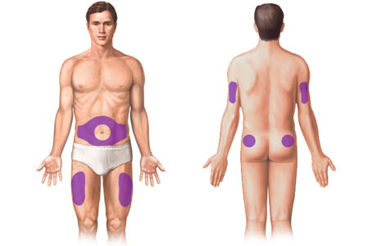**

**Các vùng tiêm:**

Bụng (thường dùng nhất) Cánh tay

Đùi Mông

**Nên thay đổi vị trí tiêm trong vùng để**

* **Thuốc hấp thu ổn định**
* **Tránh tổn thương mô dưới da**

**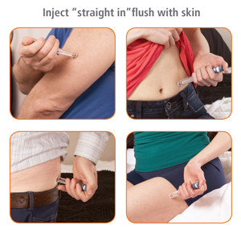**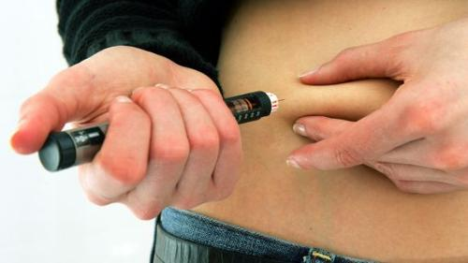

**Tài liệu tham khảo:**

1. Cảnh giác Dược: Sử dụng hợp lý insulin trong điều trị đái tháo đường

2. Quyết định số 5481/QĐ-BYT ngày 30 tháng 12 năm 2020 về việc ban hành tài liệu chuyên môn “Hướng dẫn chẩn đoán và điều trị đái tháo đường típ 2”.

**MỘT SỐ BIỆN PHÁP CHỐNG NHẦM LẪN CÁC THUỐC NHÌN GẦN GIỐNG NHAU, ĐỌC VIẾT GẦN GIỐNG NHAU (LASA)**

***DSĐH. Bàng Thị Lan***

**1. Khái niệm**

- Thuốc nhìn gần giống nhau (Look alike): Là thuốc được đóng gói trong bao bì trực tiếp (vỉ, viên, ống, lọ, chai, túi) hoặc bao bì gián tiếp (thùng, hộp) tương tự nhau về hình dạng, màu sắc, kích thước và thiết kế trên bao bì.

- Thuốc đọc viết gần giống nhau (Sound alike**):** Là thuốc có tên biệt dược hoặc tên hoạt chất phát âm tương tự nhau trong khi nói (cấp phát thuốc, trao đổi thông tin về thuốc,…) hoặc trong khi viết (kê đơn thuốc, ghi sổ hoặc phiếu lĩnh thuốc).

**2. Thực trạng và hậu quả của nhầm lẫn thuốc**

Hiện nay, ngày càng có nhiều thuốc được lưu hành trên thị trường, lượng thuốc sẵn có lên đến 10.000 thuốc và rất nhiều thuốc trong số này là thuốc LASA .

Kể từ năm 2000 đến năm 2018, FDA của Mỹ đã nhận được hơn 95.000 báo cáo về sai sót sử dụng thuốc. Khoảng 25% trường hợp sai sót là nhầm lẫn tên thuốc do cách nhìn hoặc đọc tương tự nhau. Vào năm 2011, Bộ Y tế Malaysia cũng nhận được 5.003 báo cáo về sai sót sử dụng thuốc trong đó khoảng 6% báo cáo liên quan đến các thuốc LASA.

Riêng đối với Việt Nam, vào tháng 4 năm 2018 đã xảy ra trường hợp phát nhầm thuốc cho thai phụ tại Trung tâm Y tế huyện Tân Phước. Cụ thể là bác sĩ kê toa thuốc Miproton 100mg (progesteron 100mg) dùng dưỡng thai nhưng dược sĩ lại phát nhầm thuốc Misoprostol 200mcg với mục đích phá thai. Ngoài ra, còn một số trường hợp nhầm lẫn dẫn đến nhiều hậu quả nghiêm trọng.

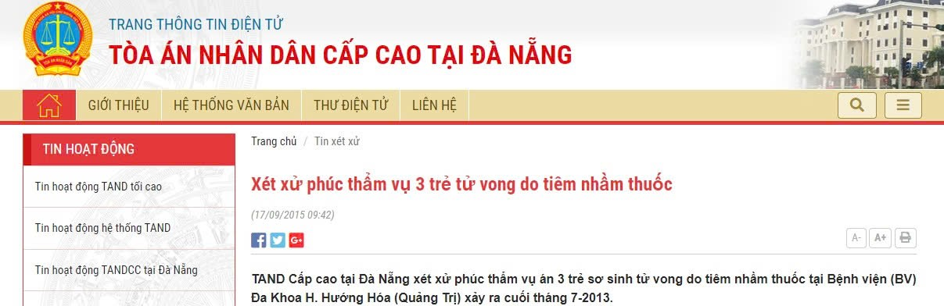

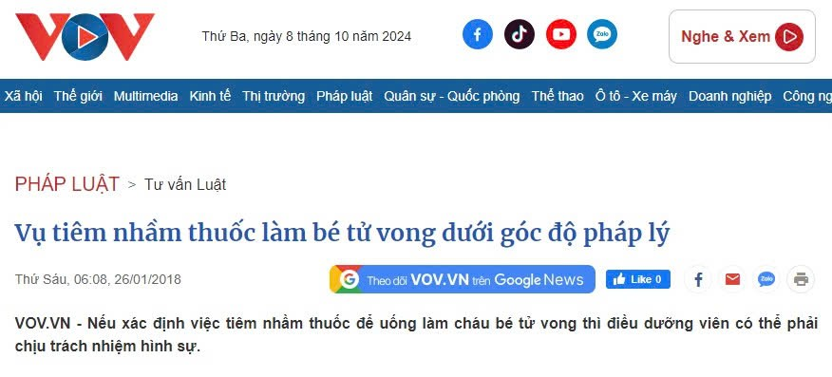

|  |
| --- |
|  |

**3. Các biện pháp chống nhầm lẫn thuốc**

**3.1. Khoa Dược**

- Dựa vào danh mục thuốc, khoa Dược xây dựng danh mục thuốc nhìn gần giống nhau, đọc gần giống nhau và thông tin đến các khoa lâm sàng.

- Khoa Dược thường xuyên xem xét và cập nhật các thuốc nhìn gần giống nhau, đọc gần giống nhau khi danh mục thuốc thay đổi.

- Thông tin về các thuốc nhìn gần giống nhau, đọc gần giống nhau hiện có cho tất cả các nhân viên trong khoa.

- Bộ phận kho - cấp phát thuốc thực hiện lưu trữ như sau:

+ Sắp xếp các thuốc nhìn gần giống nhau, đọc viết gần giống nhau vào các tủ, kệ, ngăn khác nhau.

+ Dán nhãn bên ngoài các tủ, kệ chứa thuốc và dán ở vị trí dễ thấy.

+ Dùng thêm nhãn cảnh báo cho những thuốc có nguy cơ nhầm lẫn cao. Đối với những tên thuốc nhìn gần giống nhau, đọc viết gần giống nhau, đánh dấu những chữ cái khác biệt của tên thuốc bằng cách tô màu, đánh số,… để làm rõ sự khác biệt của hai tên thuốc.

**3.2. Khoa lâm sàng**

- Khuyến khích các khoa báo cáo về những trường hợp nhầm lẫn thuốc đã xảy ra và những nguyên nhân có thể dẫn đến các sự cố nhầm lẫn thuốc. Đưa ra biện pháp cải thiện các biện pháp chống nhầm lẫn thuốc.

- Sắp xếp thuốc khi lĩnh từ khoa Dược:

+ Các thuốc lĩnh về cấp phát cho người bệnh phải để vào khay riêng cho từng người bệnh hoặc phải tách riêng ra bằng vách ngăn nếu đựng trong cùng một khay thuốc.

+ Những thuốc nhìn gần giống nhau, đọc gần giống nhau được cho vào ngăn riêng và đánh dấu bằng cách tô màu, đánh số,… để làm rõ sự khác biệt.

- Cấp phát – sử dụng cho bệnh nhân: Đọc kỹ y lệnh, nếu không rõ ràng không được suy diễn, phải xác nhận lại thông tin chưa rõ với người ra y lệnh. Nhân viên chịu trách nhiệm cấp phát thuốc cho bệnh nhân cần phân loại và chú ý sắp xếp các thuốc nhìn gần giống nhau, đọc viết gần giống nhau vào khay riêng trên xe thuốc trước khi chia thuốc.

**4. Danh mục thuốc đọc gần giống nhau, nhìn gần giống nhau tại Bệnh viện A**

|  |
| --- |
|  |

|  |
| --- |
|  |

* 1. ***Danh mục thuốc nhìn gần giống nhau***

|  |  |  |  |
| --- | --- | --- | --- |
| **STT** | **Tên thuốc 1**  **(Nồng độ/hàm lượng)** | **Tên thuốc 2**  **(Nồng độ/hàm lượng)** | **Đặc điểm giống nhau** |
| **1** | **AtiButrex 250mg/5ml** | **AtiGlucinol inj 40mg/4ml** | **Hình thức, màu sắc, kích thước ống thuốc** |
| **2** | **Aleucin 500mg/5ml** | **Itamekacin 1000 1g/4ml** | **Hình thức, màu sắc, kích thước ống thuốc** |
| **3** | **Vitamin K 5mg/1ml**  **vtmk** | **Dimedrol 10mg/ml x 1ml**  **dimedrol** | **Hình thức, màu sắc, kích thước ống thuốc** |
| **4** | **BFS-Furosemide 40mg/4ml**  **IMG_1969** | **BFS-Noradrenaline 10mg/10ml** | **Hình thức, màu sắc, kích thước ống thuốc** |
| **5** | **Boganic** | **Hoạt huyết Thephaco** | **Hình thức, màu sắc, kích thước vỉ thuốc** |
| **6** | **Mannitol 250ml** | **Natri Clorid 0,9% 250ml** | **Hình thức, màu sắc, kích thước chai thuốc** |
| **7** | **SaVi Deferipron 250 250mg**  https://b-f10-zpcloud.zdn.vn/6457809183176390873/ca40c3f750d1828fdbc0.jpg | **SaVi Tenofovir 300 300mg**  https://b-f10-zpcloud.zdn.vn/515037344814066696/4036b78024a6f6f8afb7.jpg | **Hình thức, màu sắc, kích thước vỉ thuốc** |
| **8** | **Solu-Medrol 40mg**  Solu-Medrol - Thuốc biệt dược, công dụng , cách dùng - SDK : VN-20330-17 | **Depo Medrol Inj 40mg/ ml**  Depo Medrol Injection, Packaging Size: 40 mg X 1 ml at Rs 140/vial in ... | **Hình thức, màu sắc vỏ ngoài** |

* 1. ***Danh mục thuốc đọc gần giống nhau***

|  |  |  |
| --- | --- | --- |
| **STT** | **Tên thuốc 1 (Nồng độ/hàm lượng)** | **Tên thuốc 2 (Nồng độ/hàm lượng)** |
| 1 | Ringer lactate 500ml | Ringerfundin500ml |
| 2 | Lactated Ringer's 500ml | Lactate ringer & dextrose 5% 500ml |
| 3 | Fresofol 1% MCT/LCT 10mg/ml 20ml | Fresofol 1% MCT/LCT 10mg/ml 50ml |
| 4 | Efferalgan 150mg | Efferalgan 300mg |
| 5 | Garnotal 10mg | Garnotal 100mg |
| 6 | SaVi Deferipron 250mg | SaVi Eperisone 50mg |
| 7 | Augmentin 250mg/31,25mg | Augmentin 500mg/62,5mg |
| 8 | Piperacillin 4g | Piperacillin/Tazobactam Kabi 2g/0,25g |
| 9 | Sulraapix 2g | Ceraapix 1g |
| 10 | Acid amin 7,2% 7,2% x 200ml | Acid amin 8% 8% x 200ml |
| 11 | Lidocain-BFS 200mg 20mg/ml x 10ml | Lidonalin 36mg + 18mcg; 1,8ml |
| 12 | SaViFexo 60mg | Savispirono - Plus 20mg + 50mg |

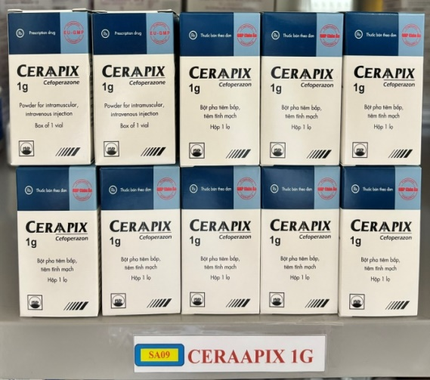 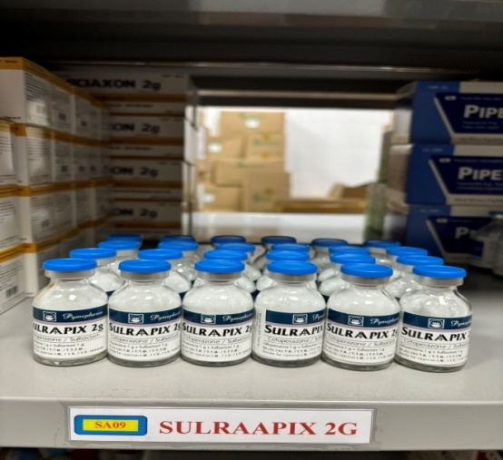

***Cặp thuốc đọc giống nhau (Sound alike): Tên thuốc được in màu và có cảnh báo bằng ký hiệu đặc biệt (SA09)***

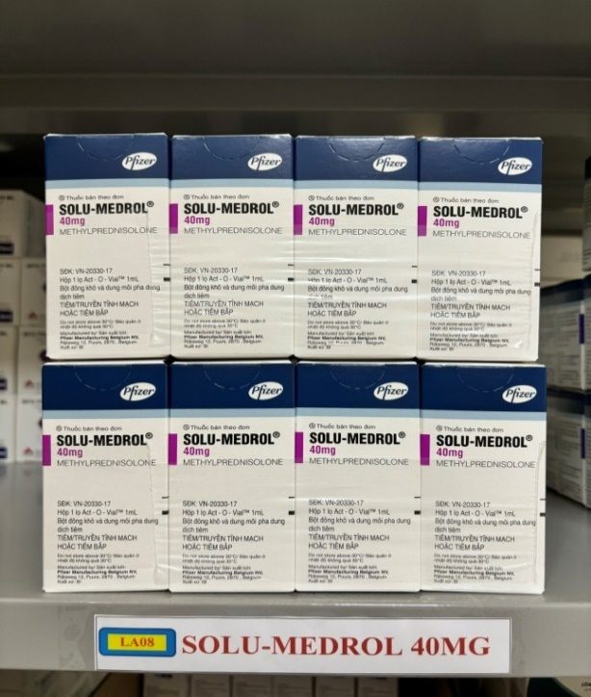 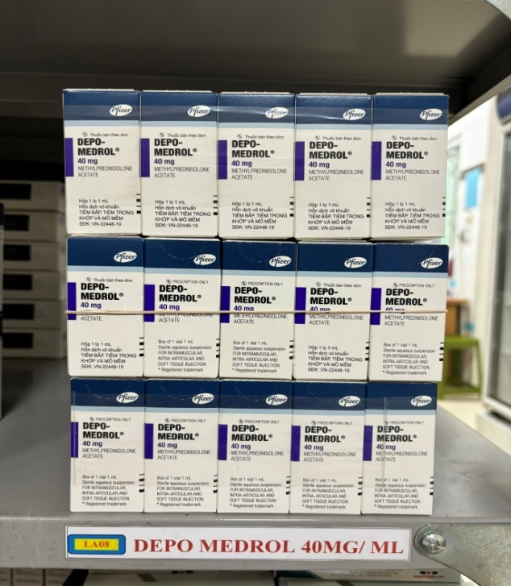

***Cặp thuốc nhìn giống nhau (Look alike): Tên thuốc được in màu và có cảnh báo bằng ký hiệu đặc biệt (LA08)***

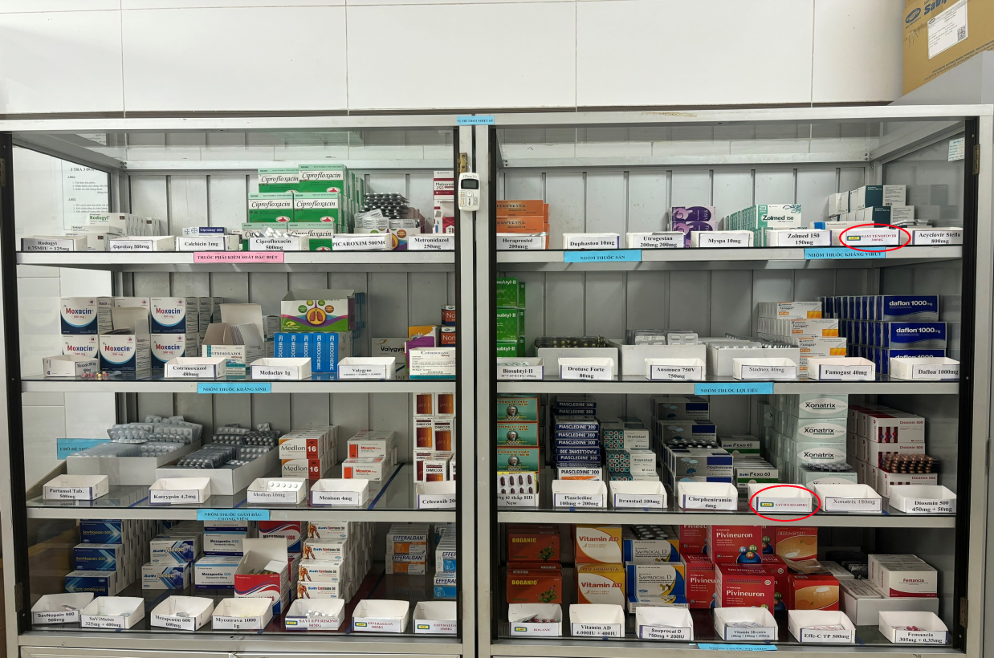

***Hình ảnh thuốc LASA dễ dàng nhận biết qua nhãn có mà sắc và ký hiệu***

**MỘT SỐ ĐIỂM CẦN LƯU Ý KHI KÊ ĐƠN CO-TRIMOXAZOL**

*DSĐH. Nguyễn Thị Hương Quỳnh*

Sulfamethoxazol/trimethoprim (co-trimoxazol) được đưa vào lưu hành từ năm 1968, và hiện vẫn là kháng sinh được sử dụng rộng rãi. Đây là kháng sinh được kê đơn phổ biến nhất để điều trị nhiễm khuẩn đường tiết niệu tại Canada. Những chỉ định khác của kháng sinh này gồm có điều trị nhiễm trùng do nấm Pneumocystis jiroveci, ký sinh trùng Toxoplasma gondii, nhiễm khuẩn Stenotrophomonas maltophilia và các nhiễm trùng do tụ cầu vàng kháng methicillin. Ở những bệnh nhân suy giảm bạch cầu CD4 do nhiễm HIV, việc sử dụng liều thấp co-trimoxazol với mục đích dự phòng P. jiroveci và T. gondii giúp giảm nguy cơ tử vong do nhiễm khuẩn cơ hội. Tuy nhiên, co-trimoxazol có những ảnh hưởng sau cần lưu ý:

**Các ảnh hưởng lên thần kinh**

**Với đặc điểm dễ dàng đi qua hàng rào máu não, co-trimoxazol đã được ghi nhận có liên quan đến các phản ứng có hại trên thần kinh**.

Các tác dụng không mong muốn hiếm gặp khác lên thần kinh bao gồm rối loạn dáng đi, mê sảng và run tay chân. Các phản ứng trên hệ thần kinh xuất hiện trong vòng vài ngày điều trị liên tục và cải thiện sau khi ngừng sử dụng co-trimoxazol.

**Giảm khả năng vận chuyển oxy và những bất thường khác trên huyết học**

Một số báo cáo đã ghi nhận sự xuất hiện methemoglobin huyết trên bệnh nhân có sử dụng co-trimoxazol. Methemoglonin không thể vận chuyển oxy, gây thiếu máu chức năng và chứng xanh tím da.

Ở liều cao, trimethoprim có thể ức chế chuyển hoá acid folic làm ức chế tủy xương và thiếu máu hồng cầu khổng lồ. Do đó, bệnh nhân được chỉ định sử dụng liều cao co-trimoxazol trong thời gian dài cần được thực hiện theo dõi định kỳ công thức máu toàn phần.

Tan máu do oxy hóa hiếm khi được ghi nhận trên những bệnh nhân thiếu hụt G6DP.

**Hoại tử thượng bì nhiễm độc và các phản ứng quá mẫn khác**

Các tác dụng không mong muốn thường gặp của co-trimoxazol là các đợt phát ban thông thường và hồng ban nhiễm sắc cố định, xảy ra ở khoảng 3% bệnh nhân nội trú sử dụng thuốc.

Hội chứng quá mẫn do thuốc ít xảy ra hơn, đi kèm với bộ ba triệu chứng: sốt, phát ban và các biểu hiện khác trên cơ quan. Các triệu chứng khác nhau về biểu hiện và mức độ nghiêm trọng, bao gồm các bất thường về huyết học, viêm gan ứ mật hoặc tổn thương tế bào gan, rối loạn chức năng thận, hội chứng Stevens-Johnson và hoại tử thượng bì nhiễm độc có khả năng đe dọa tính mạng.

**Độc tính trên sinh sản**

Axit folic đóng vai trò quan trọng cho sự phát triển bình thường của thai nhi và nhau thai. Trimethoprim ức chế chọn lọc hơn trên isozym dihydrofolat reductase của vi khuẩn. Ảnh hưởng của thuốc lên enzym người tăng lên do sự gia tăng tốc độ phân chia tế bào ở phụ nữ có thai. **Các ảnh hưởng bất lợi của co-trimoxazol trên phụ nữ có thai và trẻ sơ sinh đã được ghi nhận và mô tả rõ ràng.**

Các nghiên cứu bệnh chứng đã phát hiện mối liên hệ giữa phơi nhiễm với co-trimoxazol trong ba tháng đầu thai kỳ và nguy cơ dị tật bẩm sinh. Mặc dù vậy, việc bổ sung axit folic có thể giúp hạn chế nguy cơ mắc các dị tật nghiêm trọng. Ở những bệnh nhân sử dụng co-trimoxazol trong ba tháng đầu thai kỳ, cần siêu âm cẩn thận khi thai được 18–20 tuần để phát hiện các bất thường.

Một nghiên cứu bệnh chứng gần đây đã báo cáo nguy cơ thai nhỏ so với tuổi thai tăng 60% ở những phụ nữ sử dụng co-trimoxazol trong ba tháng giữa và ba tháng cuối thai kỳ, so với các thuốc điều trị nhiễm trùng tiết niệu khác. **Sulfamethoxazol được khuyến cáo không nên sử dụng cho phụ nữ có thai từ tuần thứ 32 trở đi do nguy cơ tăng bilirubin máu khi thuốc cạnh tranh liên kết với albumin**.

Nguy cơ mắc methemoglobin huyết khi dùng co-trimoxazol có thể gia tăng trên trẻ sơ sinh dưới 6 tuần tuổi có hoạt tính methemoglobin reductase phụ thuộc NADH thấp. Chỉ nên bắt đầu dùng co-trimoxazol cho trẻ từ 4-6 tuần tuổi trở lên. Co-trimoxazol có thể bài tiết vào sữa mẹ, tuy nhiên không ảnh hưởng đến trẻ sơ sinh khỏe mạnh.

**Tương tác thuốc – thuốc**

***Tương tác thuốc liên quan đến hệ thống enzym cytochrom P450***

Phối hợp cả hai hoạt chất sulfamethoxazol và trimethoprim có thể gây tích lũy các thuốc chuyển hóa qua CYP2C8 hoặc CYP2C9. Trong đó, **hai loại thuốc có tương tác quan trọng liên quan đến co-trimoxazol là thuốc điều trị đái tháo đường đường uống và warfarin.**

Trong các thuốc điều trị đái tháo đường đường uống, dẫn chất sulfonylurea chuyển hóa qua CYP2C9, repaglinid chuyển hóa qua CYP2C8. Các nghiên cứu dược động học đã chỉ ra rằng co-trimoxazol làm tăng nồng độ dẫn chất sulfonylurea và repaglinid trong huyết tương, gây tăng tiết insulin dẫn đến hạ đường huyết có triệu chứng.

Warfarin cũng có nguy cơ tương tác với co-trimoxazol. Sử dụng đồng thời co-trimoxazol với warfarin làm tăng nồng độ S-warfarin trên hầu hết bệnh nhân.

***Tương tác liên quan đến vận chuyển thuốc***

Trimethoprim ức chế kênh vận chuyển cation hữu cơ và sulfamethoxazol ức chế kênh vận chuyển anion hữu cơ ở thận. Các kênh vận chuyển này giúp thải trừ một số loại thuốc qua thận. Trên các bệnh nhi điều trị với methotrexat, sử dụng đồng thời co-trimoxazol làm giảm 40% thanh thải methotrexat qua thận, do đó **co-trimoxazol** **làm tăng nguy cơ gặp độc tính của methotrexat**.

**Hạ đường huyết**

Phối hợp co-trimoxazol với dẫn chất sulfonylurea hoặc repaglinid làm tăng nguy cơ hạ đường huyết. Do có cấu trúc tương tự với dẫn chất sulfonylurea, sulfamethoxazol có thể trực tiếp gây tăng tiết insulin, đặc biệt ở liều cao và trên bệnh nhân suy thận. Hạ đường huyết thường xuất hiện ngay sau khi bệnh nhân dùng co-trimoxazol. **Để giảm thiểu nguy cơ hạ đường huyết, nên cân nhắc giảm liều dẫn chất sulfonylurea ở những bệnh nhân có độ thanh thải creatinin dưới 30 mL/phút.**

**Tăng kali máu và ảnh hưởng khác trên thận**

***Tăng kali máu***

**Hiện nay, tăng kali máu được coi là nguy cơ tiềm ẩn ngay ở mức liều thông thường. Đây là tác dụng phụ có thể dự đoán được và có khả năng gây tử vong**.

Tăng kali máu thường xuất hiện sau vài ngày điều trị. Các yếu tố nguy cơ tăng kali máu khi sử dụng co-trimoxazol bao gồm đái tháo đường, suy thận, tuổi cao, nhiễm HIV/AIDS, sử dụng trimethoprim liều cao và các thuốc lợi tiểu giữ kali như thuốc ức chế enzym chuyển angiotensin (ACEi), thuốc ức chế thụ thể angiotensin và spironolacton. Bệnh nhân cần được theo dõi nồng độ kali máu sau vài ngày điều trị bằng co-trimoxazol với liều thông thường, đặc biệt đối với bệnh nhân có suy giảm chức năng thận, bệnh nhân cao tuổi, mắc đái tháo đường hoặc AIDS, bệnh nhân đang dùng thuốc ACEi, thuốc ức chế thụ thể angiotensin hoặc spironolacton.

***Ảnh hưởng khác trên thận***

**Hạ natri máu** cũng có nguy cơ xảy ra do tác dụng chẹn kênh natri biểu mô qua trung gian của trimethoprim ở ống lượn xa. Thuốc cũng có thể gây tổn thương thận ở những bệnh nhân có chức năng thận bình thường, thường biểu hiện dưới dạng hội chứng quá mẫn, thường gặp nhất là viêm thận kẽ cấp tính.

Ngoài ra, sulfamethoxazol có thể lắng đọng trong lòng ống thận gây tắc nghẽn ống thận và dẫn tới tổn thương thận cấp. Phản ứng này đã được ghi nhận trong một báo cáo ca nhưng thường liên quan nhiều hơn đến các kháng sinh sulfonamid thế hệ cũ.

**Cân nhắc một kháng sinh thay thế?**

Bên cạnh các lợi ích điều trị, đặc biệt cho bệnh nhân nhiễm HIV và bệnh nhân nhiễm trùng do tụ cầu vàng kháng methicillin (MRSA), co-trimoxazol tiềm tàng nhiều tác dụng không mong muốn. Vì vậy, nên cân nhắc các khuyến cáo sau đây nhằm giảm nguy cơ khi kê đơn co-trimoxazol.

1. Cân nhắc sử dụng kháng sinh thay thế, đặc biệt trên phụ nữ có thai trong ba tháng đầu, bệnh nhân có thiếu hụt G6DP di truyền hoặc bệnh nhân đang dùng methotrexat.
2. Xét nghiệm điện giải đồ trong vòng vài ngày kể từ khi bắt đầu điều trị để xác định tình trạng tăng kali máu hoặc hạ natri máu ở nhóm bệnh nhân: suy thận, đái tháo đường, người cao tuổi và bệnh nhân AIDS. Bệnh nhân dùng co-trimoxazol liều cao, sử dụng đồng thời các thuốc ACEi, thuốc ức chế thụ thể angiotensin hoặc spironolacton cũng cần được theo dõi điện giải đồ.
3. Theo dõi INR trong vòng 3-4 ngày sau khi bắt đầu điều trị ở bệnh nhân dùng warfarin.
4. Theo dõi tình trạng hạ đường huyết trong vòng vài ngày sau khi bắt đầu điều trị trên những bệnh nhân dùng thuốc điều trị đái tháo đường đường uống (dẫn chất sulfonylurea và dẫn chất meglitinid).

**Nguồn: Cảnh giác dược** (https://magazine.canhgiacduoc.org.vn/Magazine/Details/294)

|  |
| --- |
| **CẬP NHẬT THÔNG TIN ĐÌNH CHỈ, LƯU HÀNH THUỐC NĂM 2024** |
| ***Website: soyte.thainguyen.gov.vn*** |

***DSCKI. Nguyễn Thị Hồng***

|  |  |  |  |  |  |  |
| --- | --- | --- | --- | --- | --- | --- |
| **Tên thuốc** | **Hoạt chất, hàm lượng/nồng độ** | **Số đăng ký** | **Số lô** | **Ngày sản xuất – hạn sử dụng** | **Nhà sản xuất** | **Lý do đình chỉ, thu hồi** |
| Viên nén dài bao phim Cefaclor 375mg | Cefaclor 375mg | VD-14047-11 | 0124 | 23/01/202423/01/2027 | Chi nhánh Công ty cổ phần dược phẩm và sinh học y tế | Không đạt tiêu chuẩn chất lượng về chỉ tiêu độ hòa tan |
| Viên nén Cetecocenzitax | Cinarizin 25mg | VD-20384-13 | 01/0823 | 03/08/2023 03/08/2026 | Công ty cổ phần Dược Trung ương 3 | không đạt tiêu chuẩn chất lượng về chỉ tiêu tính chất, định lượng. |
| Bột pha hỗn dịch uống Compacin | Ciprofloxacin 250mg | VD-29775-18 | 011123 | 02/11/2023 02/11/2026 | Công ty cổ phần dược phẩm Medisun | không đạt tiêu chuẩn chất lượng về chỉ tiêu định lượng |
| Viên nang cứng Reinal-5 | Flunarizin 5mg | VD-30346-18 | 240256 | 20/02/2024 20/02/2027 | Công ty cổ phần dược phẩm Đạt Vi Phú | không đạt tiêu chuẩn chất lượng về chỉ tiêu độ hòa tan |

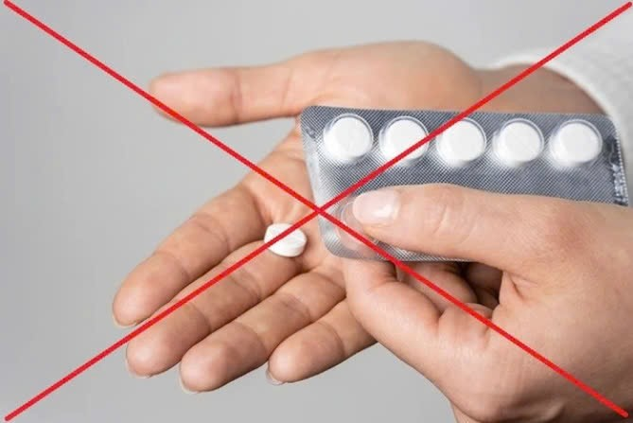 

**THÔNG TIN – ĐIỂM BÁO**

***DSĐH. Bàng Thị Lan***

**CẢNH BÁO THUỐC GIẢ CEFUROXIM 500MG**

Cục Quản lý Dược - Bộ Y tế thông báo thông tin về thuốc giả trên nhãn ghi: Viên nén bao phim Cefuroxim 500mg; Số đăng ký: VD-31978-19; Số lô: 780124; Ngày sản xuất: 130124; Hạn sử dụng: 130127; Nhà sản xuất: Chi nhánh công ty cổ phần dược phẩm Trung Ương Vidipha Bình Dương có các đặc điểm, dấu hiệu phân biệt với thuốc thật như sau:

|  |  |  |  |
| --- | --- | --- | --- |
| **STT** | **Dấu hiệu nhận dạng** | **Thuốc do Vidipha sản xuất** | **Thuốc giả** |
| 1 | Chi tiết in trên vỏ hộp | Hộp thật Vị trí dấu “)” so với ký tự “A” của chữ “CÁCH” | Hộp giả Vị trí dấu “)” so với ký tự “A” của chữ “CÁCH” |
| 2 | Chi tiết in trên vỏ hộp | Hộp thật Vị trí dấu giữa dấu “.” so với ký tự “ê” trong từ “hiện” | Hộp giả Vị trí dấu giữa dấu “.” so với ký tự “ê” trong từ “hiện” |
| 3 | Nhận diện trên viên | Viên thuốc có lớp bao phim bóng nếu dùng móng tay cào nhẹ. Không có bột vụn | Thuốc giả nhám , hay sứt mẻ |
| 4 | Nhận diện trên viên | Thuốc thật cạnh viên thuốc thật nhẵn | Thuốc giả nhám, hay sứt mẻ |